ПРОТОКОЛ
ЗАСЕДАНИЯ ДИСЦИПЛИНАРНОЙ КОМИССИИ
СОЮЗА “ПРОМГРАЖДАНПРОЕКТ”
№ 24

г. Москва 17 августа 2020 года

Председательствующий – Тысенко Е.О.
Секретарь – Степнова В.Б.
Присутствовали:
Тысенко Е.О., Чепелевская С.Ю., Мамченко А.В. - члены Дисциплинарной комиссии.

Всего: 3 из 3 членов Дисциплинарной комиссии.
Кворум, для принятия решений достигнут (имеется)

Приглашенные:
Вахтангова Л.Н. – Генеральный директор Союза “ПРОМГРАЖДАНПРОЕКТ”.
Степнова В.Б. – Исполнительный директор Союза “ПРОМГРАЖДАНПРОЕКТ”.

Повестка дня:
Рассмотрение вопроса о выполнении решений, вынесенных ранее в отношении члена Союза
Открытого акционерного общества “Гражданпроект” (г. Орехово-Зуево)

Слушали:
Вахтангова Л.Н. – к ОАО “Гражданпроект” (ИНН 5034050062/ОГРН 1035007001490) /далее в этом пункте протокола – “Организация”/ в качестве меры дисциплинарного воздействия было вынесено предписания об обязательном устранении выявленных нарушений в срок до 17 августа 2020 г. Организация имеет нарушения в части выполнения требований СРО по своевременному предоставлению документов – не представлен отчет о деятельности за 2019 год. Имеется существенная непогашенная задолженность по членским взносам за 1,2,3 кварталы 2020 года в размере 86250 рублей. Не оплачен целевой взнос на оплату взносов в НОПРИЗ в размере 6500 рублей (срок оплаты – январь 2020 г.) Не оплачен специализированный взнос на участие в договоре коллективного страхования в размере 20000 руб. (оформление договора уже завершено, оплата больше не принимается). Неоднократные письма, звонки, переговоры результата не дали. Выставляемые счета не оплачиваются.

ОАО “Гражданпроект” проинформировано о сегодняшнем заседании Дисциплинарной комиссии установленным порядком. Организация на заседание Дисциплинарной комиссии представителя не направила, письменных объяснений, пояснений, возражений, ходатайств или иных заявлений не предоставила. В телефонном разговоре руководитель организации ссылается на тяжелое финансовое положение и подтверждает отсутствие перспективы устранения нарушений.

Выступили:
Тысенко Е.О. – Согласно действующему законодательству член СРО обязан соблюдать условия членства в СРО, в том числе требования градостроительного законодательства и внутренних документов СРО, а также оплачивать установленные в СРО обязательные взносы. Наличие существенной непогашенной задолженности по членским взносам является нарушением требований части 8 статьи 6.6 Устава Союза “ПРОМГРАЖДАНПРОЕКТ”. Неисполнение членом СРО требований предписания об обязательном устранении нарушений в установленный срок в соответствии с пунктом 2.3.5 Положения о мерах дисциплинарного воздействия является нарушением обязательных требований внутренних документов СРО. В случае неустранения выявленных нарушений в указанный срок Дисциплинарная комиссия вправе ходатайствовать перед Советом Союза об исключении Организации из членов Союза.

Предложено ходатайствовать перед Советом Союза об исключении ОАО “Гражданпроект” (ИНН 5034050062/ОГРН 1035007001490) из членов Союза (пункт 4 части 4 статьи 10 ФЗ-315, часть 1 статьи 55.15 ГСК РФ, п.7.6 и пп.5 п.8.17 Устава и пункт 2.2.4 Положения о мерах дисциплинарного воздействия).

Постановили:

- Ходатайствовать перед Советом Союза об исключении ОАО “Гражданпроект” (ИНН 5034050062/ОГРН 1035007001490) из членов Союза (пункт 4 части 4 статьи 10 ФЗ-315, часть 1 статьи 55.15 ГСК РФ, п.7.6 и пп.5 п.8.17 Устава и пункт 2.2.4 Положения о мерах дисциплинарного воздействия).
Направить настоящее решение в адрес ОАО “Гражданпроект”.

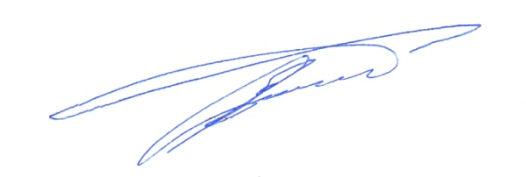
Голосование: единогласно.
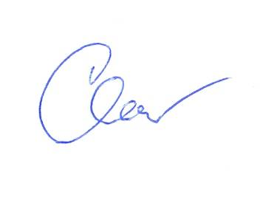
Председательствующий _____________ Е.О. Тысенко

Секретарь _____________ В.Б. Степнова

